重量级：★★★★★

书名：管理学（第13版）
（全球管理学大师 罗宾斯博士的代表作，管理学教材的典范，企业管理者的必读书）
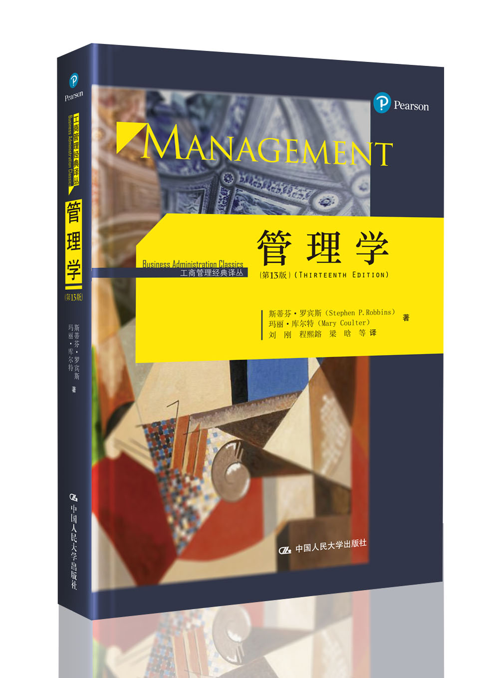

◆ 关键词 ◆
罗宾斯 管理学
◆ 基本信息 ◆
书号: 978-7-300-23460-1
作者：斯蒂芬·罗宾斯 玛丽·库尔特
译者：刘 刚
出版时间：2017.1
页数：576页
出版社：中国人民大学出版社
定价：75.00元
◆ 内容简介 ◆
本书位列全球基础管理学教材的榜首，自引进我国以来，深受国内学界和业界的欢迎，也影响了无数的中国读者和管理者。全书以管理的四大职能——计划、组织、领导、控制为主体脉络，环环相扣，逻辑清晰，全面覆盖了管理理论的主要知识点，将管理理论与管理实践紧密结合，帮助读者提升管理技能。
第13版是最新版，适应管理理论与实践的发展，进行了及时的更新，主要包括：
• 充分以技能和职业为重点，切实让学生为进入职场做好准备。
• 各章增加了开篇专栏“这是你的职业”，突出管理者需要掌握的关键工作技能，如：时间管理、成为更好的决策者、培养全球观等。
• 对部分章节进行了调整，将“决策”一章移到了第I篇“管理导论”（因为管理者做的一切都包含决策），把创业型企业的内容移到了第III篇“计划”，拓展了第II篇“现代工作场所的管理基础知识”的内容，涵盖了在现代工作场所进行管理的基本知识，如环境与文化、全球观、多样性、社会责任与道德和变革与创新等。
• 增加了新时代的新话题，包括大数据、游戏化、可穿戴技术、社交媒体及其他内容。
本书适合用作高校本科生、研究生、MBA学员及相关专业学位人员教材，也特别适合作为企业在职人员的培训用书和自学参考书。
◆ 作者简介 ◆
斯蒂芬•罗宾斯（Stephen P. Robbins），美国圣迭戈州立大学管理学荣誉退休教授，全球管理学与组织行为学最畅销教材的作者，拥有亚利桑那大学博士学位。他的书被全球1500多所高校采用，并被译成20多种文字在世界各地广泛使用。研究兴趣包括组织中的冲突、权力与政治、行为决策、有效人际技能的开发等。入选美国田径名人堂，现仍保持着65岁以上100米和200米跑的世界纪录。
玛丽•库尔特（Mary Coulter），美国密苏里州立大学荣誉退休教授，拥有阿肯色大学博士学位。除本书外，还撰有《实践中的战略管理》和《实践中的创业》等著作。
◆ 译者简介 ◆
刘 刚，管理学博士，中国人民大学商学院教授、博士生导师，企业管理系主任，中国企业管理研究会常务副理事长。主要研究领域为传统管理思想、企业战略与文化等。
出版《中国传统文化与企业管理》《管理学》《危机管理》《战略管理》等著作约50部；在国内外核心期刊发表论文50余篇，在畅销财经类报刊发表专栏文章150余篇。
获第四届蒋一苇企业改革与发展学术基金奖、北京市教育教学成果奖、第六届中国社会科学院优秀科研成果奖、第八届中国MBA发展论坛杰出贡献奖，中国人民大学“十大教学标兵”。

◆ 目 录 ◆
第Ⅰ篇 管理导论  第1章 工作场所的管理者  1.1管理者为什么重要？  1.2谁是管理者，他们在何处工作？  1.3管理者做什么？  1.4管理者的工作是如何变化的？  1.5为什么要学习管理学？  案例应用1 谁需要老板？  案例应用2 培养更好的老板  附加模块 管理史 | 第2章 决策  2.1决策过程  2.2管理者决策  2.3决策类型与决策条件  2.4决策风格  2.5当今世界的有效决策  案例应用1 品味成功  案例应用2 棒球运动  第Ⅰ篇管理实践
第Ⅱ篇 现代工作场所的管理基础知识  第3章 管理外部环境和组织文化  3.1管理者：万能还是象征？  3.2外部环境：限制与挑战  3.3组织文化：限制与挑战  3.4当代的一些组织文化问题  案例应用1 走极端 案例应用2 未售罄  第4章 全球环境下的管理  4.1谁是所有者？  4.2你的全球观是什么？  4.3理解全球环境  4.4全球经营  4.5在全球环境中管理  案例应用1 肮脏的小秘密  案例应用2 步履蹒跚的全球化  第5章 管理多样性  5.1多样性基础  5.2不断变化的劳动力队伍  5.3员工多样性的类型  5.4管理多样性的挑战 | 5.5员工多样性管理的创新措施  案例应用1 自上而下  案例应用2 德国电信的女性管理者  第6章 管理社会责任和道德  6.1什么是社会责任？  6.2绿色管理与可持续性  6.3管理者与道德行为  6.4鼓励道德行为  6.5当今世界的一些社会责任与道德问题  案例应用1 更好的明天  案例应用2 雷曼兄弟的教训：我们能学会吗？  第7章 管理变革和创新  7.1变革过程  7.2组织变革的类型  7.3变革阻力的管理  7.4当代变革管理问题  7.5激发创新  案例应用1 寻找下一个大热点  案例应用2 致命的工作压力  第Ⅱ篇管理实践
第Ⅲ篇 计划  第8章 计划工作活动  8.1计划的含义和原因  8.2目标和方案  8.3设定目标和制定方案  8.4当代的一些计划问题  案例应用1 坚强活下去基金会的危机计划  案例应用2 转变方向 | 第9章 战略管理  9.1战略管理  9.2战略管理过程  9.3企业战略  9.4竞争战略  9.5当代的一些战略管理问题  案例应用1 快时尚 案例应用2 倒带与重放  附加模块 创办和领导创业型企业  第Ⅲ篇管理实践
第Ⅴ篇 领导  第14章 沟通管理  14.1沟通的本质和职能  14.2人际沟通的方式  14.3有效的人际沟通  14.4组织沟通  14.5信息技术与沟通  14.6当代组织中的沟通问题  案例应用1 电子邮件禁令 案例应用2 交付灾难  第15章 理解和管理个体行为  15.1组织行为学的重点和目标  15.2态度与工作绩效  15.3人格 15.4知觉 15.5学习  15.6当代的组织行为问题  案例应用1 理想的工作场所  案例应用2员工第一 | 第16章 激励员工  16.1什么是动机？  16.2早期的动机理论  16.3当代的动机理论  16.4当代的一些激励问题  案例应用1 热爱户外活动，热爱员工  案例应用2 百思买的最佳实践  第17章 成为有效领导者  17.1谁是领导者？什么是领导？  17.2早期的领导理论  17.3领导权变理论  17.4当代领导观  17.5 21世纪的领导问题  案例应用1 成长中的领导者  案例应用2 为领导者服务  第Ⅴ篇管理实践
第Ⅵ篇 控制  第18章 监管和控制  18.1什么是控制？控制为什么重要？  18.2控制过程  18.3控制组织绩效和员工绩效  18.4测量组织绩效的工具  18.5当代的控制问题 | 案例应用1 最高机密  案例应用2 深陷泥潭  附加模块 计划与控制技术  附加模块 运营管理  第Ⅵ篇管理实践  术语表

◆ 精彩书摘 ◆

自从这本书的第一版在1984年面世以来，工作场所和管理学领域已经改变了很多。当然，这本书也跟随着管理实践而更新。随着新故事和新研究出版，我们对于什么造就有效管理者的知识拓宽了，我们改变了这本书来涵盖新的内容。展现在你们面前的正是对于有效管理的最新知识总结。
——斯蒂芬•罗宾斯

自1984年问世以来，罗宾斯与库尔特教授撰写的《管理学》一书已经更新至第13版，每一版都成为风靡世界的管理学教材，在全球范围内具有广泛的影响力。至今，这一教材已被译成汉语、西班牙语、俄语、德语、捷克语、泰语、印尼语等多种语言，中国和菲律宾发行了英文的影印版，加拿大、澳大利亚和印度发行了英文的改编版。自20世纪90年代被引进到中国以来，这一教材广受欢迎，成为国内采用率最高的管理学引进教材，赢得了高校师生及各类组织管理者的一致好评。
作为企业管理专业的教学人员，我们曾多次研读这一教材的以往版本。在第13版的翻译过程中，我们更加深入地学习了这两位博学多才的学者的管理学思想，对他们愈发钦佩，并由衷地感谢他们对于管理学教学所做出的卓越贡献。
一贯以来，这一教材以深入浅出的方式阐述了丰富的管理理论，并及时反映获得普遍认可的最新管理学研究成果以及丰富多彩的管理实践，让读者受益颇丰。这也正是它经久不衰的原因所在。总体而言，这一教材具有如下三个鲜明的特点：
其一，教学内容丰富多彩。全书具有鲜明的国际化视野，知识点和辅助资料的选取都力图反映国际化大视野中的企业管理问题，在案例的选择上，涵盖了北美、西欧、北欧、俄罗斯、日本、中国等企业案例。全书以管理的四大职能——计划、组织、领导、控制为主体脉络，环环相扣，逻辑清晰，全面覆盖了管理理论的主要知识点。管理理论与管理实践的紧密结合也是其亮点所在，通过结合实际应用来解释管理理论，进一步丰富了教学内容，有助于提升教学效果。
其二，教学形式多种多样。为了提升“教”与“学”的效果，作者综合运用了诸多教学形式，包括案例应用分析、实践中管理者事例和管理困境的介绍、对未来管理问题的展望、对管理职业生涯的评估和建议、团队协作练习以及章后小测验等，有助于读者理解和掌握全书的内容，也有助于教师更好地推进教学工作。
其三，教学素材推陈出新。管理者面对的世界始终处于变化之中，管理学更是一门动态演进的学科。两位作者深谙这一点，因此，在教学素材的更新上很好地反映了这些变化。比较不同版次之间的差异，人们不难发现：随着时代的变化、管理理论的演进、管理实践的发展，每一版的内容都不断推陈出新，所采用的案例也有很大的更新。
与之前的版本相比，第13版教材最大的变化在于：更贴近管理实践，也更强调对管理者职业技能的培养。每章的开篇语——“这是你的职业”旨在帮助读者明确关键的管理工作技能，包括时间管理、成为更好的决策者、成为一名领导者以及像专家一样给予反馈等。此外，每章保留了技能练习部分，以便读者更好地掌握相关管理技能；还增加了“未来展望”这个特色部分，从目前的发展趋势推断未来可能出现的管理情境。最后，第13版还加入了有关管理实践的最新话题，如大数据、游戏化、社交媒体以及可穿戴设备等。
——本书译者 刘刚

